Тема: Урок-путешествие в королевство Грамматики «Правописание гласных о – а в корнях с чередованием -скак- // -скоч-, -плав- // -плов-, -равн- // -ровн-, -мак- // -мок-(-моч-)»
Цель: ознакомление с правилом написания гласных о – а в корнях с чередованием -скак- // -скоч-, -плав- // -плов-, -равн- // -ровн-, -мак- // -мок-(-моч-)
Задачи:
1) содействовать закреплению навыка разбора слова по составу;
2) формировать умения правильно выделять названные корни с чередованием, определять условия передачи на письме в них чередующихся гласных;
3) содействовать формированию социально-гражданских компетенций учащихся.
Учебно-методическое обеспечение: учебное пособие «Русский язык» для 6 класса учреждений общего среднего образования с белорусским и русским языками обучения под редакцией Муриной Л.А., Игнатович Т.В., Жадейко Т.В. (далее – учебник); рабочая тетрадь «Русский язык. 6 глас» под редакцией Долбик Е.Е. (далее – рабочая тетрадь), карточки.
Эпиграф:
Чтобы дойти до цели,
человеку нужно только одно – идти.
О. де Бальзак

1. Организационное начало урока (мотивирование к учебной деятельности)
Эта история произошла давным-давно в старинном городе, в котором жил великий мудрец. Слава о его мудрости разнеслась далеко вокруг его родного города. Но был в городе человек, завидующий его славе. И вот он решил придумать такой вопрос, чтобы мудрец не смог на него ответить. И он пошёл на луг, поймал бабочку, посадил её между сомкнутых ладоней и подумал: «Спрошу-ка мудреца: скажи, о мудрейший, какая бабочка у меня в руках – живая или мёртвая? Если он скажет – живая, я сомкну ладони и бабочка умрёт, а если он скажет – мёртвая, я раскрою ладони и бабочка улетит. Вот тогда все поймут, кто из нас умный». Так всё и случилось. Завистник поймал бабочку, посадил её между ладонями и отправился к мудрецу. И он спросил у того: «Какая бабочка у меня в руках, о мудрейший, – живая или мёртвая?». И тогда мудрец сказал: «Всё в твоих руках…».
И действительно, ребята, все в ваших руках, нужно только приложить усилия.

2. Проверка домашнего задания
2.1. Проверка упражнения 148 учебника
2.2. Работа по карточкам
Карточка 1. Подчеркнуть сложные слова и рассказать об их образовании, найти соединительную морфему
1. Немцы преграждали лётчику путь пулемётными очередями. 2. Самолёт стремительно пронёсся вниз. 3. За броневиком шёл маленький открытый вездеход. 4. Полный ощущения неопределённой опасности, Алексей оглядел лесосеку. 5. Военврач первого ранга Миросвольский не сводил глаз с Мересьева. 6. Профессия лётчика-истребителя приучила Дегтяренко к опасности. 7. Под вечер прибыла комиссия отдела комплектования ВВС (Б. Полевой).
Карточка 2. Диктант на замену «Назови одним словом»
1. Наука о разведении культурных сельскохозяйственных растений. (Растениеводство.) 2. Водяное растение, у которого отсутствует расчленение на корень, стебель и листья. (Водоросль)
Карточка 3. Подчеркнуть сложные слова и рассказать об их образовании, найти соединительную морфему.

Горит от нетерпенья
Юрка – главный книгочтей.
«О» и «е» в соединеньи –
Любопытное сложенье:
Сталевар и суховей,
Сенокос, каменотёс,
Полотёр и пылесос,
Звездочёт и звездолёт
И, конечно, луноход.
Взбушевалось море слов:
Листопад и птицелов,
Землепашец, мотобот.

А. Тюхов

3. Целемативационный этап
3.1. Формулировка темы урока.
Давно мы в вами не путешествовали. Я предлагаю сегодня посетить королевство Грамматики. Мы с вами побываем в провинции Корней и остановимся на улицах Теоритической, Практической, Контрольной, Игровой и Сообразительной.
Когда путешественники отправляются в дальние страны, они берут с собой… Что берут путешественники в дорогу? Мы с вами возьмём рюкзак. Рюкзаки бывают разные: туристическими, походными, велосипедными, мужскими и женскими и т.д. А какой рюкзак возьмём мы? Наше путешествие будет не только увлекательным, но и познавательным, поэтому мы возьмём с собой не просто рюкзак, а рюкзак знаний. С его помощью мы сможем с лёгкостью разобраться в материале.
3.2. Совместное целеполагание.
Итак, мы отправляемся в наше сказочное путешествие. Наш девиз – «Двигаться вперёд и не останавливаться на достигнутом!»
3.3. Работа с эпиграфом.

4. Изучение новой темы
4.1. Остановка «Улица Теоритическая»
Актуализация опорных знаний
Вспомним, чередование каких гласных мы изучили в 5 классе. В каких корнях?
- Как пишутся корни -гар- // -гор-, -клан-// -клон-, -твар- // -твор-? (На месте безударного гласного пишется О)
- Как пишутся корни -зар- // -зор-? (На месте безударного гласного пишется А)
- Как пишутся корни -лаг- // -лож-? (На месте безударного гласного перед Г пишется буква А, перед Ж – буква О).
- Как пишутся корни –рос- // -раст-(-ращ-)? (На месте безударного гласного перед С пишется буква О, перед СТ, Щ – буква А).
- От чего зависит выбор гласных в корне -кас- / /-кос-? (От наличия суффикса а)
- Что общего между перечисленными корнями и иллюстрацией, которые вы видите на тоске? От чего зависит правописание гласных в корнях?

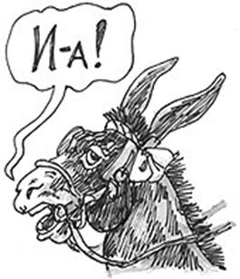
-бер- // -бира-
-мер- // -мира-
-тер- // -тира-
-пер- // -пира-
-дер- //- дира-
-стел- // -стила-
-жег- // -жига-
-блест- // -блиста-

Работа с учебником
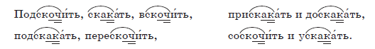
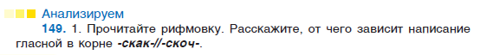
Упражнение 149. Анализ материала для наблюдения.

Работа с теоритическим материалом учебника (с. 71)
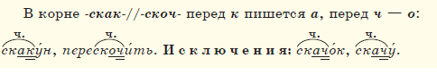
4.2. Остановка «Улица Практическая»
Упражнение 150 (задание 1). Несколько учеников работают у доски
Спишите, решая орфографические задачи.
Ск..кать на ск..калке, наск..чить на кочку, вск..чить на подножку тро(л/лл)ейбуса, выск..чить на улицу, ск..кать на молодом ск..куне, остановить лош..дь на ск..ку, обск..кать соперника, сделать смелый ск..чок, подск..чить от неожиданности, осадить выск..чку, наск..каться вволю, ск..чу по полю.
(Скакать на скакалке, наскочить на кочку, вскочить на подножку троллейбуса, выскочить на улицу, скакать на молодом скакуне, остановить лошадь на скаку, обскакать соперника, сделать смелый скачок, подскочить от неожиданности, осадить выскочку, наскакаться вволю, скачу по полю).

Упражнение 151 (устно). Анализ материала для наблюдения
Образуйте от данного слова глаголы с указанными приставками, при необходимости меняя конечный согласный корня. Выделите орфограмму и приставки.
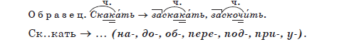
Ответ к упражнению 151:
4.3. Остановка «Улица Теоритическая»
- На этой остановке мы познакомимся с новыми друзьями – корнями -плав- // -плов-.
Упражнение 152. Анализ материала для наблюдения.
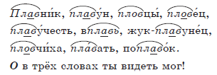
Прочитайте рифмовку. Назовите 3 слова, в корне которых пишется о. С учётом того, что данные слова являются исключением, сформулируйте правило о правописании корня -плав-//-плов- самостоятельно. Проверьте с помощью учебника правильность вашей формулировки.

Работа с теоритическим материалом учебника (с. 72)
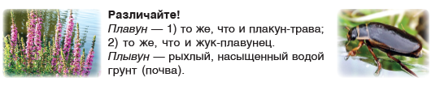
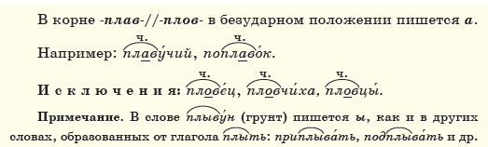

4.4. Остановка «Улица Практическая»
Упражнение 153 (устно). Работа над словами с корнем -плав-//-плов-.
Пл..вун(?)чик, пл..вун(?)чики, у пл..вун(?)чиков, попл..вки.

4.5. Остановка «Улица Теоритическая»
Возвращаемся на улицу Теоритическую и знакомимся с новыми корнями.
Упражнение 154 (устно). Анализ алгоритма.
Рассмотрите алгоритм. Расскажите, от чего зависит правописание корней с чередованием -равн-//-ровн- и -мак-//-мок- (-моч-).
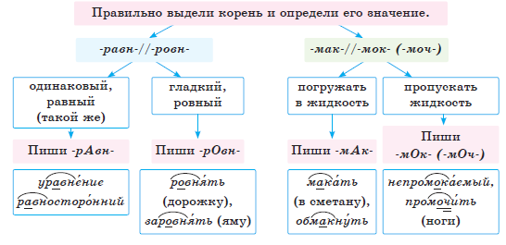
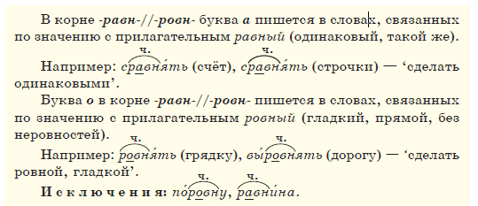
Работа с теоритическим материалом учебника (с. 73 – 74)

4.6. Остановка «Улица Практическая»
На улице Практической закрепим свои знания с помощью упражнения 155.
Спишите, решая орфографические задачи.

О б р а з е ц. Быть наравне (= одинаковый) с другими.

Ср..внять счёт, неур..вновешенный человек, ср..внять землю под деревом, ур..внять в правах, решить ур..внение, удерживать р..вновесие, разр..внять участок, разделить пор..вну, ср..вняться по успеваемости, знаменитая р..внина, выр..вненный асфальт, р..внобедренный треугольник, выр..внять грядку, держать р..внение в рядах, р..вноценная замена, ур..вновешенный человек, р..вняться на других, подр..внять волосы, побороться за р..вноправие.

Ответы к упражнению 155: сравнять (= одинаковый) счёт, неуравновешенный (= одинаковый) человек, сровнять (= ровный, гладкий) землю под деревом, уравнять (= одинаковый) в правах, решить уравнение (= одинаковый), удерживать равновесие (= одинаковый), разровнять (= ровный, гладкий) участок, разделить поровну (= одинаковый, искл.), сравняться (= одинаковый) по успеваемости, знаменитая равнина (= ровный, гладкий, искл.), выровненный (= ровный, гладкий) асфальт, равнобедренный (= одинаковый) треугольник, выровнять (= ровный, гладкий) грядку, держать равнение (= одинаковый) в рядах, равноценная замена, уравновешенный (= одинаковый) человек, равняться (= одинаковый) на других, подровнять (= ровный, гладкий) волосы, побороться за равноправие (= одинаковый).

5. Проверка понимания изученного
5.1. Работа с учебником.
Упражнение 156 (задание 1). Работа у доски или по цепочке.
Выпишите слова с корнем -мак-//-мок- (-моч-), распределяя их по двум столбикам: с буквой а, с буквой о. Решите орфографические задачи.
1. Раньше люди писали чернилами и пром..кали написанное специальной бумажкой — пром..кашкой. 2. Ребёнок м..кнул сухарик в мёд, затем обм..кнул его в чай и съел. 3. Под зонтом в непром..каемом плаще можно гулять и не пром..кать в дождь. 4. Мама с улыбкой сказала сынишке: «Испачкался — будешь отм..кать в ванне». 5. Сначала следует обм..кнуть кисточку в краску, а затем рисовать. 6. После дождя на улице можно нам..чить ноги. 7. На столе появились блинчики с соусом для м..кания. 8. Я рассуждал о м..кательном аппарате: что же м..кают в него? 9. Одежда моя постепенно начала нам..кать. 10. Следует сначала зам..чить бельё, а потом его постирать. 11. Возвращаясь домой под дождём, мы не только пром..чили ноги, а и вым..кли до нитки.

Ответы к упражнению 156 (задание 1)
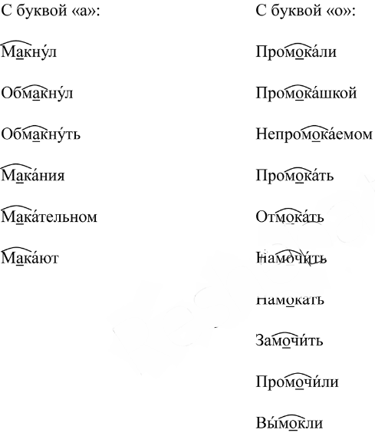

5.2. Остановка «Улица Сообразительная»
- Наше путешествие продолжается, и мы прибываем на улицу Сообразительную. Чтобы правильно выполнить задания, вам придётся вспомнить многие правила.
5.3. Работа с рабочей тетрадью.
Упражнения 54, 55 (с. 42) по вариантам.

6. Физкультминутка

7. Закрепление изученного
Остановка «Улица Игровая».
Игра «Выполни правильно и быстро»: восстанови пропуски в таблице. При затруднении обратись к учебнику.

Корень | Правило | Пример | Исключение
-мак-  -мок-  -моч- | ? | Макать, макнуть (сухарь); вымокание, мокнуть | ?
 | ? | Намочи, мочить, вымоченный | В глаголах на -ивать пишется а: вымачивать, смачивать
-плав-  -плов-  -плыв- | ? | ? | _______
 | Корень -плыв- употребляется в слове плывун и производных от глагола плыть | ?
 | ? | Плавание, сплавной
?  ? | Корень -равн- со значением «равный, одинаковый» пишется с буквой а | ? | Поровну, ровесник
 | Корень -ровн- со значением «ровный, прямой, гладкий» пишется с буквой о | ? | Равнина
-скак-  -скок-  -скач-  -скоч- | ? | скакать, скаковой; наскок, соскок | Различаются в написании формы 1-го лица будущего времени, а также повелит. накл. у глаголов заскакать («начать скакать») и заскочить («зайти ненадолго»): заскачу и заскачи – заскочу и заскочу
В корне -скак- // -скоч- пишется а в формах глагола скакать и производных от него глаголов; пишется о в приставочных глаголах на
-скочить

8. Контроль умений и навыков
Остановка «Улица Контрольная»
- Последней остановкой нашего путешествия станет улица Контрольная. Выполните тест по теме «Корень слова. Орфограммы в корне слова»:

1. Какие утверждения являются верными:
Корень – значимая часть слова, в которой заключено общее лексическое значение всех однокоренных слов.
Однокоренными не могут быть слова одной части речи.
Корень может не совпадать с основой.
Слова гореть и гора являются однокоренными.

2. Какие из слов имеют один и тот же корень:
вода
подводный

водить
водичка

3. В каких словах безударная гласная корня проверяется ударением:
соскочить
ловить

разгадать
пловец
4. В корне каких слов после шипящей пишется ё:
заж..гся
изж..га

ож..г (палец)
ож..г (пальца)
5. Установите соответствия:
А - -равн-//-ровн-, -мак-//-мок- (-моч-)
Б - -лаг-//-лож-, -раст-//-ращ-//-рос-, -скак-//-скоч-
В - -кос-//-кас-
Г - -гор//-гар-, -зор-//зар-, -клон-//-клан-, -плав-//плов-
Буквы о, а в корне зависят о ударения-
Буквы о, а в корне зависят от конечной согласной корня-
Буквы о, а в корне зависят от суффикса а-
Буквы о, а в корне зависят от значения-

6. В каких словах в корне пишется а:
пл..вник
пл..…вчиха
ск..чок
заск..чить

7. В каких словах в корне пишется о:
ср..внять (счёт)
р..внять (дорогу)

м..кать (в чай)
пром..чить ноги
8. В каких словах в корне пишется е:
заб..ру
выч..тать

соч..тание
заст..лать
9. В каких словах в корне пишется и:
подп..реть
бл..снуть

зам..рать
расст..лающийся
10. В каких словах в корне допущена ошибка:
поласкать (бельё)
расток

отрасль
равнина

9. Информация о домашнем задании
§ 18; по выбору:
- упражнение 155 (задание 2);
- подобрать и записать по два слова с каждым из изученных на уроке корнем с чередованием; графически объяснить в них орфорграммы.

10. Подведение итогов урока. Выставление отметок
- Наше путешествие подошло к концу. Вернёмся к эпиграфу.
- Получилось ли у нас дойти до цели?
- Какую цель мы сегодня ставили перед собой?
- Какими знаниями вы пополнили свой рюкзак знаний?
- Как вы считаете, для чего мы совершали своё путешествие и пополняли наш рюкзак?

11. Рефлексия
Приём «Три М»
- Назовите три момента, которые у вас получились хорошо в процессе урока, и предложите одно действие, которое улучшит работу на следующем уроке.
Благодарю вас за хороший урок.

